假日申請公假(例如：研習)或公差(例如：帶隊參加比賽)除「**請假**」外，請另「**申請加班**」，**補休時數才會匯入**，操作步驟如下：

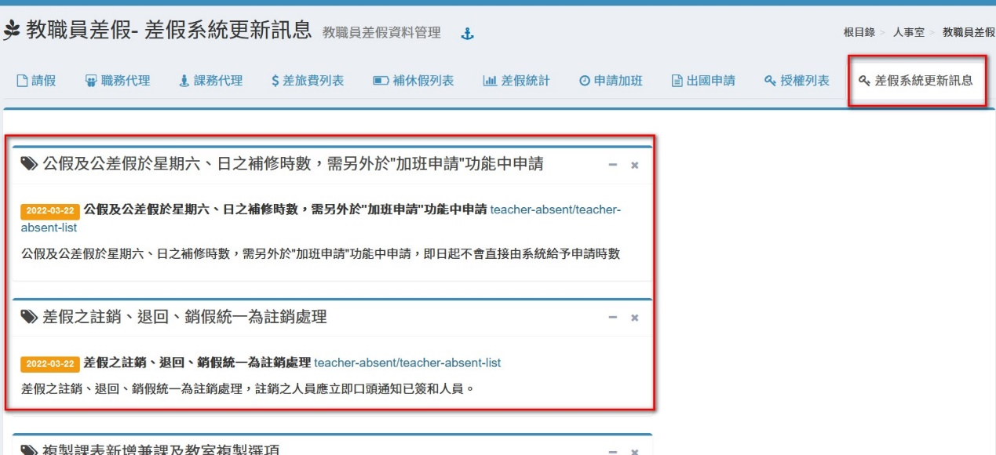

1.填寫公假或公差請假單

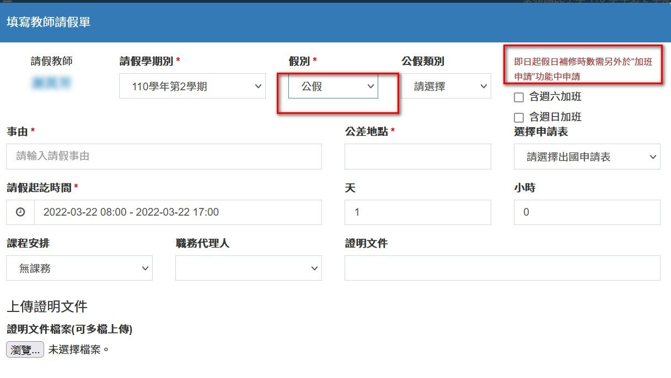

2.點選「**申請加班**」

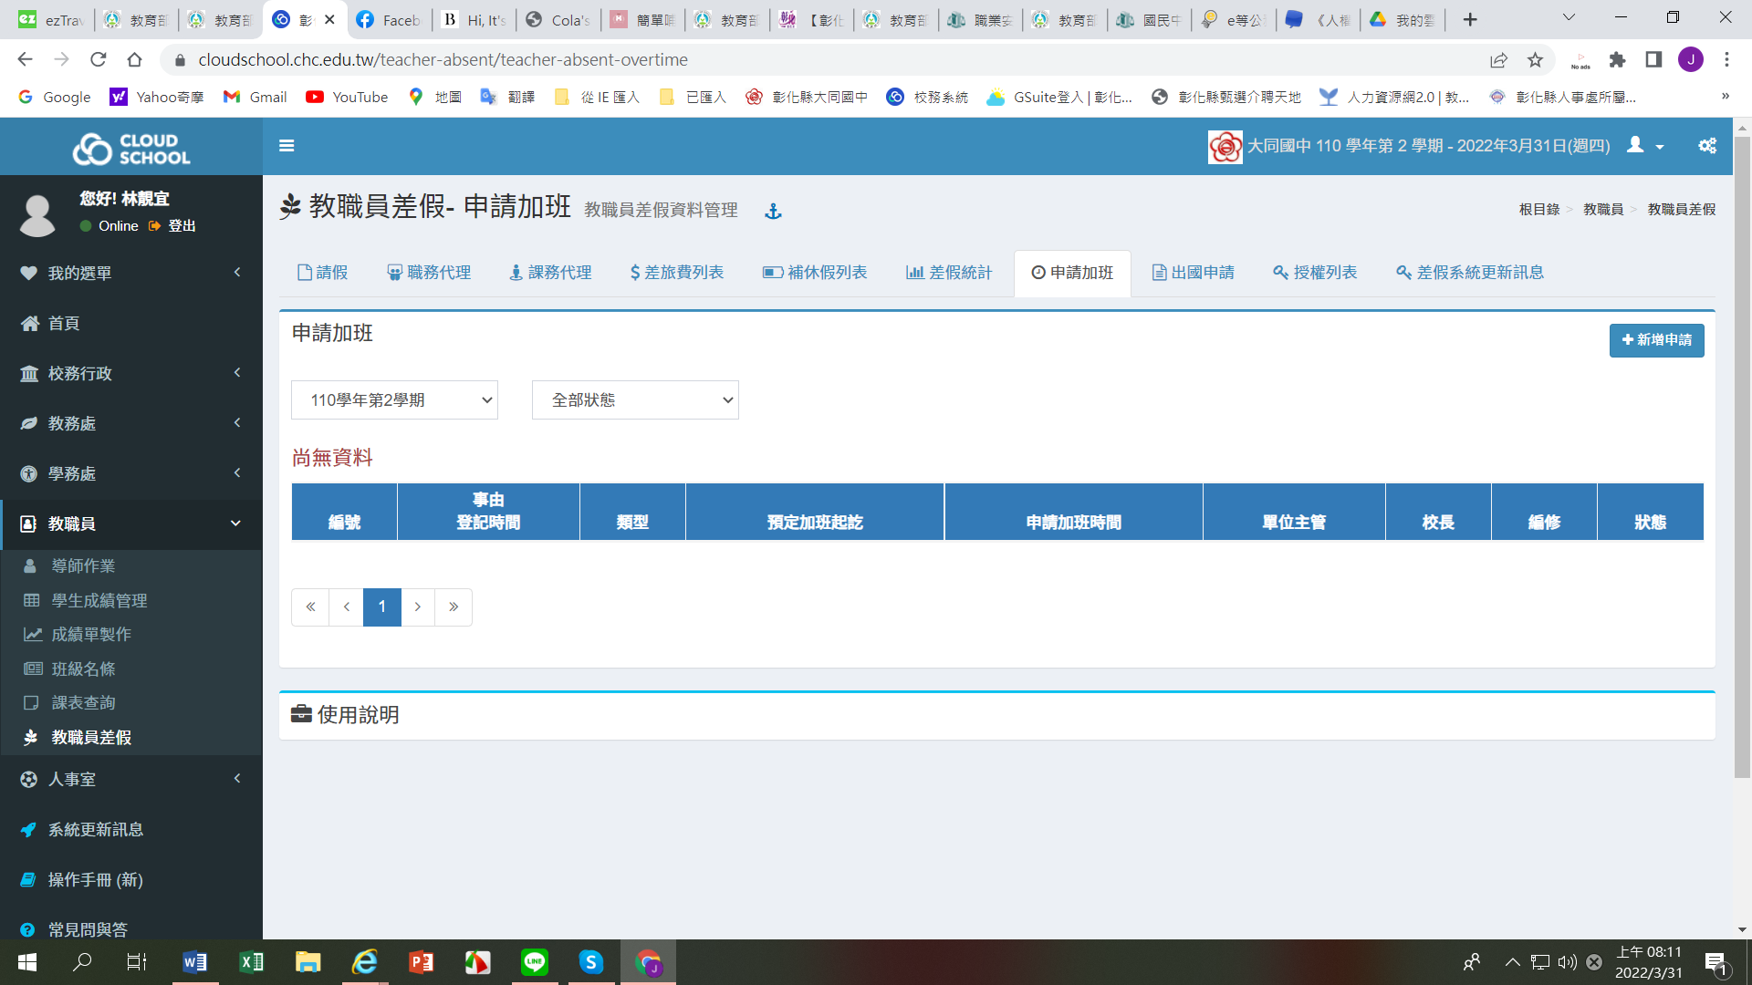

3.填寫「**加班申請單**」

